БАШКОРТОСТАН РЕСПУБЛИКАҺЫ РЕСПУБЛИКА БАШКОРТОСТАН
ЙӘРМӘКӘЙ РАЙОНЫ МУНИЦИПАЛЬ СОВЕТ СЕЛЬСКОГО ПОСЕЛЕНИЯ
РАЙОНЫНЫҢ ИҪКЕ СҮЛЛЕ АУЫЛ СТАРОСУЛЛИНСКИЙ СЕЛЬСОВЕТ
СОВЕТЫ АУЫЛ БИЛӘМӘҺЕ МУНИЦИПАЛЬНОГО РАЙОНА
СОВЕТЫ ЕРМЕКЕЕВСКИЙ РАЙОН
452195, Иҫке Сүлле аулы, Уҙәк урамы, 84 452195, с. Старые Сулли, ул. Центральная.84
тел. 2 – 63 – 73 тел. 2 – 63 –
ҠАРАР № 272 РЕШЕНИЕ
« 20 » июнь 2023 й. « 20 » июня 2023 г

О внесении изменений в Правила землепользования и застройки территории
сельского поселения Старосуллинский сельсовет в части перевода земельного участка (согласно схеме) из территориальной зоны «ОПТ -территории общего пользования» в территориальную зону «ЖМ - малоэтажная жилая зона».

В соответствии со статьями 31, 32 Градостроительного кодекса Российской Федерации, Совет сельского поселения Старосуллинский сельсовет муниципального района Ермекеевский район Республики Башкортостан
Решил:
- Внести изменения в Правила землепользования и застройки территорий сельского поселения Старосуллинский сельсовет в части перевода земельного участка согласно схеме (приложение 1) по улице Гагарина с.Старые Сулли из территориальной зоны «ОПТ -территории общего пользования» в территориальную зону «ЖМ - малоэтажная жилая зона».
- Опубликовать настоящее решение на официальном сайте сельского поселения http://starosulli.ru/ и обнародовать в здании администрации сельского поселения внесенные изменения в Правила землепользования и застройки сельского поселения Старосуллинский сельсовет муниципального района Ермекеевский район Республики Башкортостан.
- Контроль за исполнением настоящего решения возложить на постоянную комиссию по развитию предпринимательства, земельным вопросам, благоустройству и экологии.)
Глава сельского поселения
Старосуллинский сельсовет Р.Х.Абдуллин

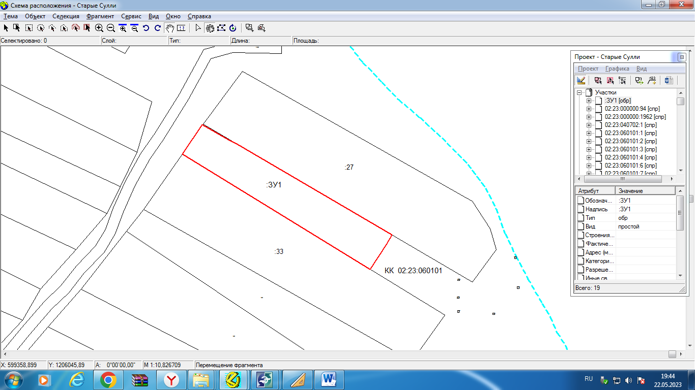
Условные обозначения:

 | – граница существующего участка, |  |  | – земельный участок, размеры которого не могут быть переданы в масштабе разделов графической части, образуемый земельный участок
 | – граница формируемого участка,
 | – граница кадастрового квартала, |  |  | – земельный участок, размеры которого не могут быть переданы в масштабе разделов графической части, имеющиеся в ЕГРН сведения о границе которого достаточны для определения ее положения на местности
 | – граница зоны с особыми условиями использования территорий
 | – граница территориальной зоны,
 | – граница муниципального образования, |  |  | – земельный участок, размеры которого не могут быть переданы в масштабе разделов графической части, имеющиеся в ЕГРН сведения о границе которого недостаточны для определения ее положения на местности
 | – граница населенного пункта,

